La simulation Gazebo du MyCobot 320 Pi
À quoi elle sert, et comment elle fonctionne
Banc de tri par saisie physique — 31 août 2026
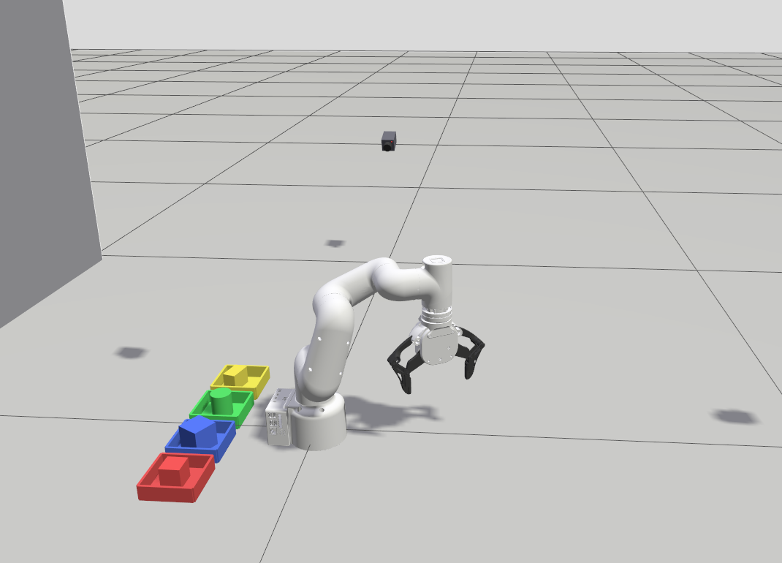
Le bras, les quatre objets et les quatre bacs de tri dans Gazebo.

1. À quoi sert la simulation
La simulation est une copie numérique du robot et de son environnement, dans laquelle la physique est calculée : la gravité, les contacts, le frottement, l'inertie des pièces. On y fait tourner exactement le même code que sur le robot réel — mêmes commandes, mêmes topics ROS2 — mais sans robot.
Elle répond à quatre besoins concrets :
- Essayer sans rien casser. Une erreur de trajectoire dans Gazebo ne coûte rien ; sur le vrai bras elle plie une pièce, arrache un câble ou blesse quelqu'un.
- Aller vite. Un cycle de tri complet prend moins de deux minutes et se rejoue autant de fois qu'on veut, sans remettre les objets à la main sur la table.
- Mesurer ce qu'on ne peut pas voir. La simulation donne la position exacte de chaque objet et de chaque doigt à tout instant. Sur le vrai robot il faudrait une caméra, une calibration, et on n'aurait qu'une estimation.
- Fabriquer des données. Les mêmes scènes servent à générer des images d'entraînement pour la vision (projet DREAM) et, plus tard, pour l'apprentissage de politiques de commande.
Autrement dit : la simulation sert à avoir tort vite et sans conséquence, pour n'aller sur le matériel qu'avec ce qui marche déjà.

2. Ce qui est simulé
La scène reproduit un poste de tri : un bras MyCobot 320 Pi fixé sur une table, quatre objets à ramasser et quatre bacs de couleur où les ranger. Chaque objet va dans le bac de sa couleur.
Objet | Forme et dimensions | Bac de destination
Cube rouge | cube de 40 mm | Bac rouge
Cube bleu | cube de 50 mm | Bac bleu
Cylindre vert | diamètre 44 mm, hauteur 50 mm | Bac vert
Boîte jaune | 50 × 30 × 40 mm | Bac jaune

Les bacs font 100 mm de côté avec des parois de 30 mm de haut, ce qui laisse 95 mm d'ouverture utile. Cette valeur compte : les doigts de la pince, une fois grands ouverts, sont plus larges que ça.
Le robot est modélisé avec sa pince adaptative complète — pas un simple crochet, mais les deux doigts articulés et leurs barres de liaison, chacun avec sa masse, ses butées et son frottement.

3. Comment ça marche

Les trois briques
Brique | Rôle
Gazebo Harmonic | Le moteur physique. Il calcule à chaque pas de temps où se trouve chaque pièce, quels objets se touchent et avec quelle force.
ros2_control | L'intermédiaire. Il traduit les ordres ROS2 (« va à cet angle ») en couples appliqués aux articulations, et renvoie la position réelle mesurée.
Le nœud de tri | L'intelligence. Il décide où aller, calcule les angles nécessaires, commande la pince et vérifie que la prise a réussi.

Ce qui circule entre elles
Le nœud de tri ne « déplace » jamais un objet directement. Il ne fait que deux choses : publier des angles pour le bras, et publier des angles pour la pince. Tout le reste — l'objet qui se soulève, qui glisse, qui tombe — est le résultat du calcul physique de Gazebo.
nœud de tri ──── angles du bras ────► ros2_control ────► Gazebo
──── angles de pince ───► │
◄─── position réelle des articulations ──────────┤
◄─── position réelle des objets ─────────────────┘
Cette dernière flèche est essentielle : c'est elle qui permet de VÉRIFIER une prise. Après avoir refermé la pince et levé le bras, le nœud regarde où se trouve réellement l'objet. S'il est monté avec les doigts, la prise a réussi. S'il est resté sur la table, elle a échoué et c'est déclaré comme tel.
C'est la différence de fond avec la version précédente du programme, qui téléportait les objets pour faire croire à une saisie : elle affichait « tri terminé » même quand la pince n'avait rien attrapé.

Le cycle, pour un objet
- 1. Ouvrir la pince.
- 2. Se placer 110 mm au-dessus de l'objet.
- 3. Descendre jusqu'à mi-hauteur de l'objet.
- 4. Refermer la pince à la largeur de l'objet moins quelques millimètres — c'est cet écrasement commandé qui fait la force de serrage.
- 5. Lever, puis VÉRIFIER que l'objet est bien monté.
- 6. Transporter au-dessus du bac de la bonne couleur.
- 7. Descendre POSER l'objet sur le fond du bac.
- 8. Desserrer juste ce qu'il faut pour le libérer — il repose déjà, la force tombe à zéro.
- 9. Remonter, puis seulement ouvrir la pince en grand.
- 10. Vérifier que l'objet est bien dans l'emprise du bac.
Les étapes 7 à 9 sont dans cet ordre pour une raison précise, expliquée plus bas.

4. Résultats
Trois cycles complets consécutifs : 12 dépôts sur 12 réussis, chaque objet à plat au fond de son bac, en 113 à 115 secondes par cycle.
Objet | Passage 1 | Passage 2 | Passage 3 | Inclinaison
Cube rouge | −6 / +3 mm | −4 / −5 mm | −5 / −2 mm | 0,0°
Cube bleu | −5 / +0 mm | −4 / −1 mm | −7 / +0 mm | 0,0°
Cylindre vert | −2 / +4 mm | −5 / +4 mm | −6 / +5 mm | 0,0°
Boîte jaune | −13 / +4 mm | −12 / +2 mm | −12 / +2 mm | 0,0°

Les chiffres sont l'écart au centre du bac. La boîte jaune finit toujours à 12-13 mm du centre, dans la même direction : ce n'est pas de l'imprécision, c'est un décalage systématique dont la cause n'a pas encore été cherchée.

5. Ce que la simulation a permis de trouver
C'est ici que l'intérêt du banc devient concret. Quatre défauts ont été trouvés et corrigés en une session, dont trois auraient été très difficiles à diagnostiquer sur le vrai robot.

Le point de préhension était mal placé de 15 mm
Le programme visait le BOUT des doigts alors que la surface qui serre est un patin situé 15 mm en retrait. Le cube de 40 mm était assez large pour être attrapé quand même ; le cylindre de 44 mm, non — les doigts se refermaient à côté de lui sans jamais le toucher. La simulation a donné la preuve directe : les quatre articulations de la pince atteignaient exactement l'angle commandé, ce qui ne peut arriver que s'il n'y a aucun contact.

Le poignet tournait pendant la saisie
Les angles étaient recalculés indépendamment à chaque hauteur, si bien que le poignet pouvait pivoter entre le moment où la pince se referme et celui où elle lève : l'objet se dévissait des doigts. Corrigé en imposant une orientation unique à tout le geste.

Un des quatre bacs est hors d'atteinte en position normale
L'outil sort du poignet avec un décalage d'environ 22° par rapport à l'axe de rotation de la base. Le bac vert se trouve à un endroit qui demanderait à cette base de tourner de 187°, au-delà de sa butée mécanique. La seule solution est une posture où le bras se replie par-dessus son épaule. Cette contrainte est géométrique : elle vaut aussi pour le robot réel.

La pince heurtait le rebord du bac en s'ouvrant
En s'ouvrant, les doigts s'écartent et remontent, mais pas au même rythme. À un moment précis de ce mouvement ils dépassent déjà la paroi du bac alors qu'ils sont encore sous son rebord : ils le raclaient, et le choc couchait le cube bleu sur la paroi au lieu de le laisser au fond.
La correction ne consiste pas à lâcher de plus haut — c'est ce qui avait été essayé d'abord, et l'objet rebondissait. La bonne lecture est que la collision demande DEUX conditions à la fois : être sous le rebord ET être plus écarté que la paroi. Refermés sur un objet, les doigts sont assez étroits pour descendre au fond. D'où le lâcher en deux temps : desserrer au fond, remonter, puis seulement ouvrir en grand.

6. Ce que la simulation ne dit pas
Un banc simulé n'est pas le robot. Les limites suivantes sont réelles :
- Les frottements, les jeux mécaniques et la souplesse des pièces sont approximés. Une prise qui tient en simulation peut glisser en vrai.
- La pince réelle est pilotée par un servomoteur qui cale sur l'objet à un angle différent de celui commandé — comportement absent du modèle.
- Il n'y a pas de vision : les positions des objets viennent de la simulation elle-même. Sur le robot réel il faut les détecter avec une caméra, avec l'erreur que cela comporte.
- Les objets sont isolés, posés à plat, jamais empilés ni couchés.
- Trois cycles dans une seule session ne suffisent pas à conclure sur la fiabilité.
Les deux enseignements géométriques — la position réelle du point de préhension et le bac inatteignable sans replier le bras — sont en revanche indépendants de la physique simulée et se transposent tels quels au robot réel.

7. Lancer le banc
Deux terminaux. Dans chacun, désactiver d’abord les environnements Python annexes, qui empêchent ROS2 de fonctionner.
Terminal 1 — la simulation et ses contrôleurs :
deactivate 2>/dev/null; conda deactivate 2>/dev/null
source /opt/ros/jazzy/setup.bash
source ~/Osama_ws/install/setup.bash
ros2 launch mycobot_gateway sim_grasp.launch.py
Terminal 2 — le cycle de tri :
deactivate 2>/dev/null; conda deactivate 2>/dev/null
source /opt/ros/jazzy/setup.bash
source ~/Osama_ws/install/setup.bash
ros2 run mycobot_gateway sim_sorting_grasp
La documentation technique complète, avec toutes les valeurs mesurées, se trouve dans le dépôt : docs/PICK_AND_PLACE_SIMULATION.md

